Муниципальное бюджетное общеобразовательное учреждение
«Средняя общеобразовательная школа № 7»

Брейн - ринг
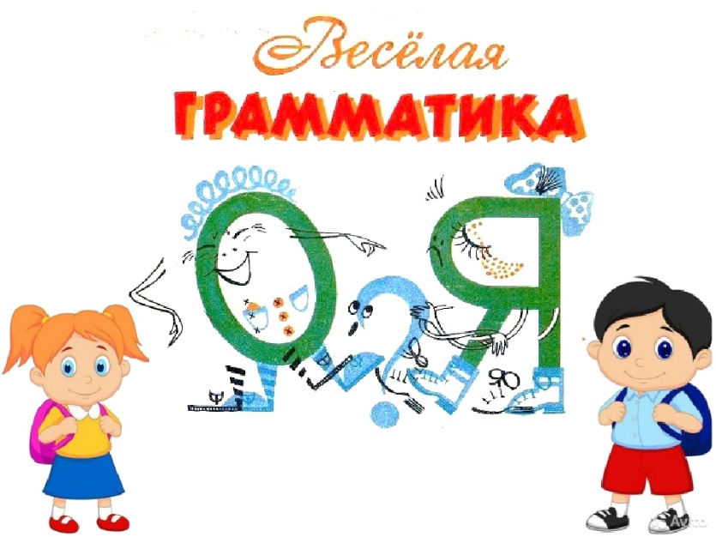

1 «А» класс

Учитель начальных классов
Голодникова Елена Константиновна

23.01.2019

Цели: прививать любовь к родному языку, учить находить рифму, подбирать противоположные по значению слова, разгадывать кроссворд, ребусы, находить «слова в словах», разгадывать анаграммы, развивать речь, мышление, воображение, обогащать словарный запас, прививать любовь к родному краю.

Ход занятия:
- Организационный момент.
Прозвенел уже звонок
Начинается урок.
Нам, друзья, нельзя лениться,
Так как мы ученики.

- Мотивация.
Песня из мультфильма «Веселый паровозик».
Мы с вами на паровозике отправимся в страну «Грамматику». Мы поговорим о словах и их превращениях. Чем больше знает человек слов, тем точнее и ярче он выражает свою мысль. Чтобы наша речь была красивой, надо знать много слов.

- Новая тема.
I задание. Доскажи словечко.
- Он большой, как мяч футбольный,
Если спелый – все довольны,
Так приятен он на вкус,
И зовут его …. (арбуз)

- Пышный хвост торчит с верхушки.
Что за странная зверюшка?
Щелкает орехи мелко.
Ну, конечно, это …. (белка)

- Что за скрип, что за хруст?
Это что еще за куст?
Как же быть без хруста,
Если я … (капуста)

- Хитрая плутовка,
Рыжая головка,
Пушистый хвост – краса.
Кто же это? (лиса)

II задание. Буква заблудилась. (презентация)

- Куклу выронив из рук, маша мчится к маме:
Там ползет зеленый лук с длинными усами. (жук)

- Жучка будку не доела;
Неохота, надоело. (булку)

- На пожелтевшую траву роняет лев свою листву. (лес)

- Закричал охотник: «Ой! Двери гонятся за мной» (звери)

- На виду у детворы крысу красят маляры. (крышу)

III задание. Анаграммы.

Мышка (камыш), марка (рамка), масло (смола), мошкара (ромашка).
IV задание. Кроссворд.
Дописать 2 буквы, первая из которых о, окончание одинаковое.
у | г
г
с | т
п
у | к
(угол, гол, стол, пол, укол)

V задание. Веселые вопросы.

- За чем язык во рту? (за зубами)
- По чему летают самолёты? (по воздуху)
- По чему одни люди ходят в ботинках, а другие в сапогах? (по земле)
- От чего плавают утки? (от берега)
- Какой месяц короче всех? (май – 3 буквы)
- Чем заканчивается карнавал? (буквой л)

- Физминутка.

VI задание. «Назови полное имя».

Саша – … , Люда – … , Женя – … , Таня – … , Коля – … .

Вова – … , Петя – … , Ира – … .

VI задание. Буква потерялась.

КА .. ИТАН, М…РЯК, ПА..ОХОД, Ю …ГА, …ТОРМ, К…ТЕР.
- все слова связаны с чем?
-возле какого моря мы живем?
- значение моря?
VII задание. Найди слово в слове.

ПЛУГ (луг, гул) , ПОЛЯ (Оля), СПОРТ (порт), ПЛОВ (лов, вол, пол).
VIII задание. Ребусы.
7 я 100 лб 100 к с 3 ж по 2 л ли 100 к
IX задание. «Бывает – не бывает».
- Волк бродит в лесу.
- Волк на дереве сидит.
-Кошка по крыше гуляет.
- Лодка по небу плывет.
- На лугу пасется крокодил.
- Кролик ест траву.
X задание. «Говори наоборот».
Большой - …. (маленький)
Черный - …. (белый)
Веселый - …. (грустный)
Сильный - … (слабый)
Высокий - …(низкий)
Широкий - … (узкий)

- Итог.
Спасибо, Грамматика,
Наука прекрасная!
За буквы, слова, предложения ясные.
Где трудное место в словах –
Ты же рядом
И с правилом чётко подскажешь, как надо.
Писать, говорить, размышлять
И трудиться –
Нам в жизни, Грамматика, всё пригодится.

- Докажите предложение «Я запомнил (запомнила)…. ».

Тема. Путешествие в мир слов.
Цели: продолжить работу над понятием «слово», закрепить понятие «мягкие – твердые» согласные звуки, «звонкие – глухие» согласные, «гласные» звуки, повторить понятие «ударение», показать изменение значения слова от постановки ударения, развивать познавательные качества, речь, мышление, воображение, обогащать словарный запас, учить слушать музыку, прививать любовь к родному краю, к родному языку.

Ход занятия:
- Организационный момент.
Мы пришли сюда учиться,
Не лениться, а трудиться.
Слушаем внимательно,
Работаем старательно.

- Сообщение темы.
Прослушав песню, вам нужно сказать, куда мы отправимся.
Песня «Земля в иллюминаторе».
- Куда мы полетим?
- На чем можно улететь в космос?
-Но, чтобы отправиться в путешествие, нужно знать с какой целью ты летишь.
Девизом нашего путешествия будут слова: «Язык родной, дружи со мной».
- Значит, чему посвятим путешествие?
- Правильно, родному языку. Русский язык – один из самых красивых и богатых языков в мире. Грамотному человеку необходимо знать и понимать свой язык, язык слов.
Итак, в путь. Выпрямили спинки, пристегнули ремни, начинаем отсчет. 3, 2, 1, пуск…. . Посмотрите, мы оказались в космосе, какое огромное количество звезд, какие они разные (презентация). Но вот одна звезда отдалилась и принесла нам
1 задание: измени порядок букв и узнай слово:
АСИЛ, АЖАБ, ЯЦЗА, ОВЛК.
- Одним словом, кто это?
- Где они обитают?
- Что можно для животных сделать мы с вами?
2 задание: допишите согласные так, чтобы получилось три разных слова:
…ом, … ом, … ом.
Спряталась звездочка за тучку. Но нам машет другая звезда более яркая и тоже хочет для вас передать задания.
3 задание: исключите из слова по одной букве, чтобы образовалось новое слово:
крот плуг
уголь мрак
гроза шарф
- Какие слова для вас оказались незнакомыми? (объяснение значений слов).
- Давайте составим из этих слов предложения.
4 задание: хлопните в ладоши, если первый звук – мягкий согласный:
Роза, лютик, астра, василек, пион, мак, гвоздика, нарцисс, лилия, георгин.
- Физминутка.
- Мигают тысячью огнями нам звезды. Выберите любую. Итак, следующее задание.
4 задание: говорят, что ударение – волшебное превращение. Поставьте ударение так, чтобы слова изменились.
Замок – замок, рожки – рожки, стрелки – стрелки.
Давайте дадим пояснение каждому слову. Составьте пары предложений со словами.
5 задание: разгадывание ребусов.
Звезды у нас самые яркие, самые любопытные. Они могут заглянуть под любое дерево, под любой куст и что же они там увидели? Следующее задание.
6 задание: положите в корзинку грибы, названия которых начинается со звонкой согласной:
Грузди, боровики, лисички, маслята, волнушки, рыжики, подберезовики, подосиновики. (рисунки грибов).
Но не только в лесу звезды можно увидеть, а и на уроках, но только самые старательные ученики.
7 задание: прохлопай столько раз, сколько гласных звуков в словах.
Барабан, букварь, балалайка, гитара, пианино, скрипка, дудочка.
- Какое слово лишнее, почему?
-Кто использует музыкальные инструменты?
- Для чего они необходимы?
- Где мы можем услышать музыку? Что она может изменить в человеке? Послушаем произведения Грига «Утро». Что представили? Какое утро?
-Если наступает утро, что происходит со звездами?
Промчалась мимо наша звезда. Но мы не печалимся. Давайте нарисуем яркие красочные звезды, чтобы ночное небо было неотразимым. (Рисунки детей).
- Итог.
Мы с вами хорошо потрудились. Каждый из вас открыл что – то новое для себя, скажите себе: «Я – молодец».

